ANALÝZA
Praha, 16. prosince 2025

Analytici Fidelity International: Umělá inteligence začíná být pro firmy užitečná
Tým analytiků společnosti Fidelity International se podrobně zabýval tím, jak začínají společnosti monetizovat umělou inteligenci a jaké jsou dopady jejich investic v praxi. Informují také o širším kontextu budování Al infrastruktury a datových center, a o tom, kdo z toho bude těžit. Klíčovým aspektem analýzy zůstává dopad na pracovní místa a růst a vliv na konkrétní odvětví.
Před rokem většina investičních analytiků společnosti Fidelity předpovídala, že AI bude mít v roce 2025 omezený dopad na ziskovost firem. Vycházeli z logiky, že většině podniků v netechnologických odvětvích bude trvat delší dobu, než si tuto technologii osvojí a začnou pociťovat její výraznější přínos.
Rovněž jsme napsali, že mnohem více analytiků očekává, že přínosy AI se začnou projevovat až po uplynutí ročního časového horizontu. A náš nejnovější průzkum v týmu výzkumu naznačuje, že k tomuto posunu začíná zvolna docházet. Téměř polovina našich analytiků nyní očekává, že umělá inteligence bude mít v roce 2026 pozitivní dopad na ziskovost jejich společností, přičemž loni to byla přibližně čtvrtina.
„Co se změnilo je, že firmy již AI bezprostředně nasazují," říká Lee Sotos, který se zabývá americkým bankovnictvím. „Před rokem byly případy pro využití AI u bank spíše obecnými body v prezentaci, nyní představují reálná produkční řešení."
Jak společnosti monetizují umělou inteligenci
Zatímco většina dosavadních využití AI se zaměřovala na snižování nákladů, Sotos poznamenává, že banky jsou stále kreativnější ve vymýšlení případů schopných generovat příjmy.
„Zatím pozorujeme nové prodejní a tradingové funkce se zaměřením na kapitálové trhy," říká. „Vidíme je také v oblastech, jako jsou tipy retailovým bankéřům na potenciální prodeje nových produktů, když přijde klient, nebo tipy v oblasti správy majetku na nejlepší nové nápady pro klienta."

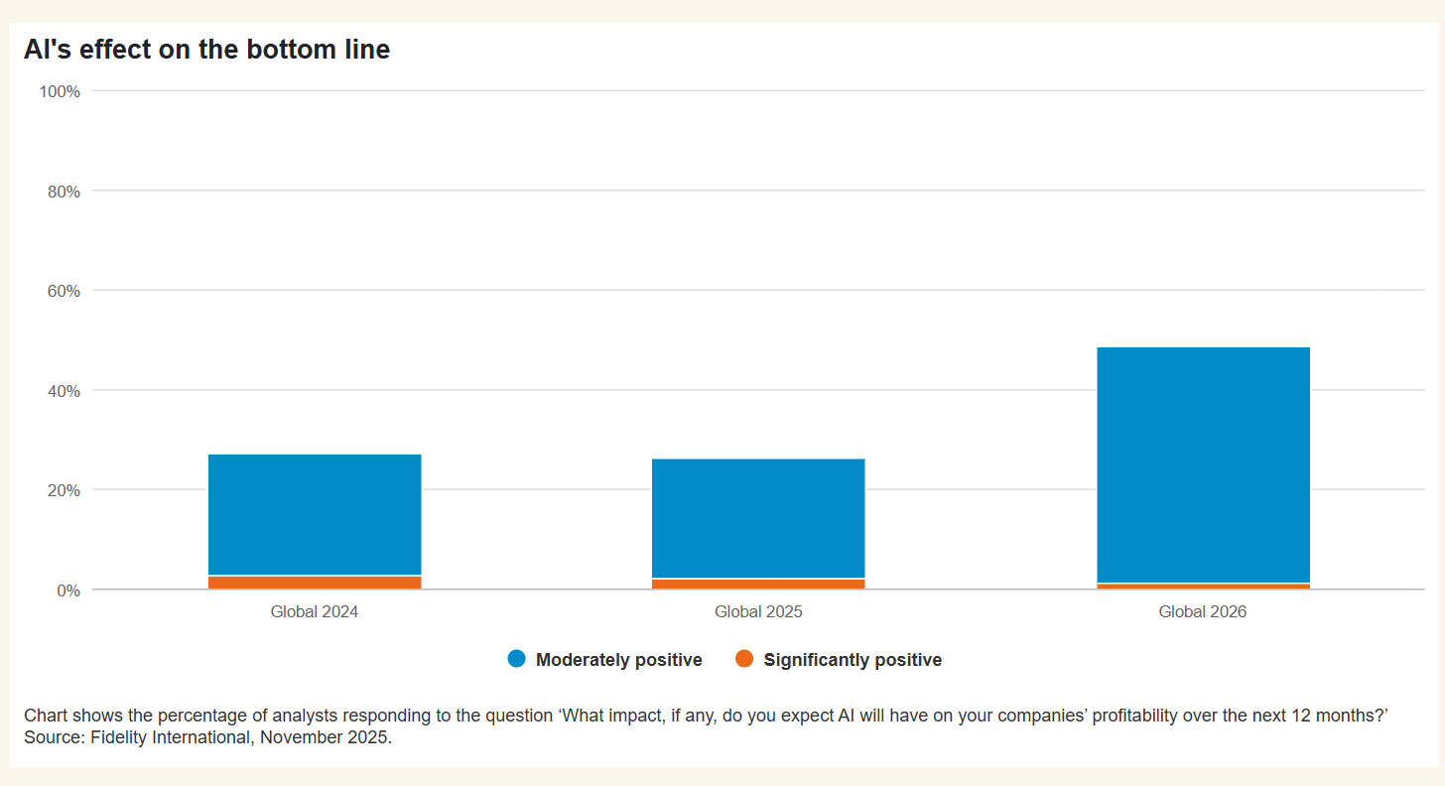
Graf 1: Dopad AI na firemní výsledky
Poznámka: Globálně 2024, Globálně 2025, Globálně 2026, Mírně pozitivní, Výrazně pozitivní.
Graf znázorňuje procento analytiků, kteří odpověděli na otázku „Jaký vliv, pokud vůbec nějaký, očekáváte, že bude mít AI na ziskovost vašich společností v příštích 12 měsících?“ Zdroj: Fidelity International, listopad 2025.
V bankovním světě se jedním z hlavních pilířů využití AI stává schopnost poskytovat zákazníkům personalizovanější nabídky, což pomáhá zajistit lepší provozní efektivitu, zákaznickou zkušenost i detekci podvodů.
Některé z těchto zlepšení, jako je zacílený marketing nebo odhalování podvodů pomocí biometrických údajů, se opírají o technologie, které se sice označují jako AI, ale s nedávným vzestupem velkých jazykových modelů (LLM) je spojit nelze.
Velké jazykové modely však začínají mít také dopad.
„Chatboti již pomáhají nahrazovat front-endovou lidskou obsluhu," říká Gaurav Jangale, bankovní analytik se zaměřením na asijsko-pacifický region, a odvolává se na jednání s vedoucími představiteli předních bank.
Provozní efektivita
Finanční sektor je jedním ze tří hlavních oblastí, které analytici označili za odvětví, jenž by v příštích 12 měsících mělo těžit z přínosů umělé inteligence.

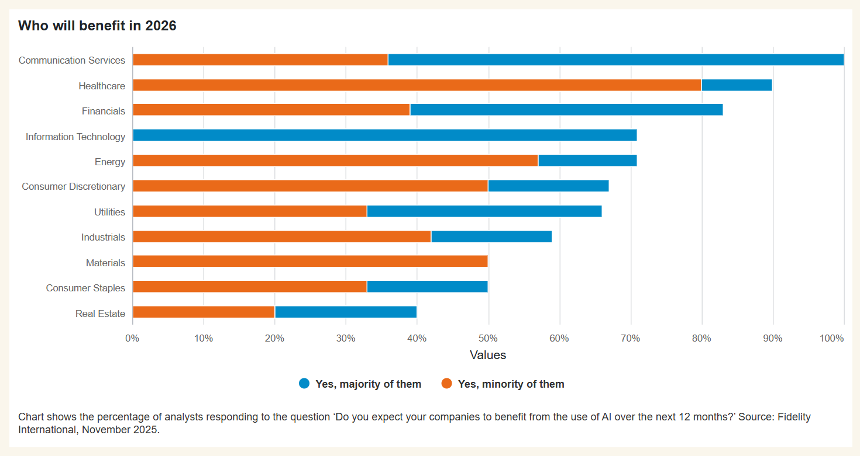
Graf 2: Který sektor bude v roce 2026 benefitovat?
Poznámka: Komunikační služby, Zdravotnictví, Finance, Informační technologie,Energetika, Dlouhodobá spotřeba, Utility, Průmysl, Materiály, Běžná spotřeba, Nemovitosti - Ano, většina z nich
-Ano, menšina z nich. Graf zobrazuje procentní podíl analytiků, kteří odpověděli na otázku „Očekáváte, že vaše společnosti budou v příštích 12 měsících těžit z využití AI?“ Zdroj: Fidelity International, listopad 2025.
Na prvním místě jsou komunikační služby, přičemž každý analytik, který se tímto odvětvím zabývá, očekává, že AI bude v příštím roce přínosem alespoň pro některé z jím pokrývaných společností.
„Během posledních 12 měsíců jsem díky konzultacím s managementem začal víc věřit, že AI může zefektivnit provoz telekomunikačních společností," říká Kazayuki Soma, analytik zaměřený na Japonsko.
„Například základnové stanice, což jsou pozemní servery zajišťující mobilní pokrytí, může AI pružněji zapínat a vypínat podle aktuálního využití, což znamená efektivnější spotřebu energie."
I v dalších odvětvích začínají analytici pozorovat využití umělé inteligence ke zvýšení efektivity – od těžby ropy a zemního plynu přes hornictví až po spotřebitelský maloobchod.
Alex Dong, který se zabývá spotřebním zbožím a sportovním oblečením v Číně, uvádí zvýšení efektivity u mnoha firem od navrhování sportovního oblečení až po provoz restaurací rychlého občerstvení.
Velké technologické společnosti, jako jsou Google, Meta, Amazon a Microsoft, také zkoumají využití AI ke zvýšení svých příjmů od spotřebitelů.
„Vidím vcelku snadný způsob, jak převést stávající reklamní obsah a spojit jej s obsahem a kanály generovanými AI," říká Jonathan Tseng, který se zabývá polovodičovým průmyslem.
Vzhledem k obřím uživatelským základnám těchto společností a rozsahu jejich stávajících příjmů se pravděpodobně bude jednat o podstatnou část skládačky příjmů z AI. Nicméně bude těžké izolovat dopad, který má samotná AI.
Za předpokladu, že obliba umělé inteligence ve firmách nadále poroste, lze očekávat, že tato technologie bude mít vedlejší účinky i navenek mimo společnosti, které ji používají.
Druhotný dopad č.1. budování datových center
Jedním z druhotných efektů bude budování datových center a související infrastruktury, na kterých technologie AI spočívá.
„Datová centra podporující umělou inteligenci jsou energeticky náročná a budou vyžadovat výrazně více mědi," poznamenává Sam Heithersay, který se zabývá australskými těžebními a kovodělnými společnostmi.
„Zdá se mi zřejmé, že výroba energie se neobejde bez zemního plynu, protože zelené zdroje v žádném případě nepokryjí zvýšenou poptávku," dodává energetický analytik Randy Cutler.
Shreeji Parekh, který pokrývá severoamerické průmyslové výrobce, s ním souhlasí a hlásí obnovený zájem o zařízení, která mohou pomoci ke stabilní výrobě energie. „Profil zatížení datového centra 24 hodin denně, 7 dní v týdnu totiž lépe odpovídá energetickým zdrojům jako plyn, jádro nebo uhlí – než volatilním obnovitelným zdrojům, i v kombinaci s bateriovým úložištěm," vysvětluje s tím, že dnes dostupné bateriové úložiště k obnovitelným zdrojům vydrží maximálně čtyři hodiny.
Druhotný dopad č.2: Pracovní místa a mzdy
Zdá se, že krátkodobé využití AI se v podnicích většinou zaměřuje na úsporu nákladů. A úspora nákladů typicky znamená mzdy, které společnosti vyplácejí lidem.
Jen v USA činí roční výdaje na mzdy více než 13 bilionů USD. Pokud umělá inteligence srazí, byť jen malou část těchto nákladů, znamená to velký prostor pro další monetizování této technologie. A již nyní se objevují známky toho, že AI snižuje závislost na práci jako výrobním faktoru.
„Společnosti, které pokrývám, zvyšují tržby o 15 až 20 %, aniž by se zvýšil počet zaměstnanců," uvádí analytik čínského zdravotnického sektoru Lizheng Zhu.
Historicky je slabá tvorba pracovních míst a rostoucí nezaměstnanost považována za špatné znamení pro ekonomiku. Důvodem jsou negativní dopady na státní rozpočet, jelikož daňoví poplatníci přicházejí o práci. Jsou však i tací, kteří tvrdí, že tentokrát by to mohlo být jinak.
Zásah do výdělečné schopnosti lidí v důsledku ztráty zaměstnání nebo tlaku na snižování mezd by skutečně snížil schopnost takto postižených financovat svou spotřebu. Movitější společenské skupiny by však pocítily efekt bohatství, protože efektivita poháněná AI by zvýšila hodnotu jejich akciových portfolií, což by mohlo zmírnit dopad na HDP.

Jak to dopadne s AI v roce 2026?
Je pravděpodobné, že ne všechny projekty umělé inteligence, o kterých se společnosti s našimi analytiky podělily, skutečně zajistí požadovanou návratnost. Nakonec vše uvedené směřuje k jedné podstatné otázce: Přinesou modely AI to, co slibují? Na to neexistuje jednoznačná odpověď, alespoň tedy prozatím.
„Velké podniky nasazují AI agentní systémy a uzpůsobují je s cílem zjednodušit stávající obchodní procesy," říká Tseng. „A to vyžaduje čas. Změna lidí a procesů vyžaduje čas."
Pesimisté AI se na druhé straně obávají, že kapitálové výdaje na AI infrastrukturu se stanou černou dírou na peníze a vytvoří pouze kapacity, které zůstanou nevyužity.
Stále také visí otazníky nad tím, zda se společnosti, které vytvářejí a udržují AI modely, mohou vyvinout v ziskové byznysy. A to vzhledem k tomu, že některé z nich mají požadavky na financování, které jsou násobkem jejich současných příjmů.
„Pokud dodrží své výdajové závazky, nevidím žádný realistický scénář, podle kterého by se mohly dostat na hranici rentability," říká analytik Josh Han An Xin o jedné z velkých společností zabývajících se modely AI, které pokrývá. Stát chvíli stranou s sebou však nese i riziko, že zůstanete pozadu dlouhodobě.
„Zatím," dodává Tseng, „se AI modely stále zlepšují a jejich proměna v produkt pro zákazníky postupuje rychle. Pokud toto bude fungovat, pak bude fungovat i všechno ostatní. Snažit se na základě starých dat a starých modelů razit tezi, že AI nepřináší hodnotu, je jako dívat se na Wright Flyer a tvrdit, že nikdy nevznikne hromadná letecká doprava."

Pro více informací kontaktujte:
Eliška Krohová
Crest Communications, a.s.

Ostrovní 126/30
110 00 Praha 1
gsm: + 420 720 406 659
e-mail: eliska.krohova@crestcom.cz

Informace pro editory:
Fidelity International byla založena v roce 1969 a poskytuje investiční služby a produkty soukromým a institucionálním investorům. Od ostatních globálních investičních společností se liší zejména formou vlastnictví. Jedná o čistě privátní, soukromou společnost vlastněnou přímo členy zakládající rodiny a managementem firmy. Společnost klade veliký důraz na provádění podrobných analýz, na jejichž základě pak identifikují pro klienty nejvýhodnější investiční příležitosti. Její speciální týmy investičních analytiků a odborníků působí ve všech hlavních finančních centrech světa – v Londýně, Frankfurtu, Paříži, Hongkongu, Tokiu, Singapuru, Soulu, Dillí, Bombaji a v Sydney. V současné době administruje aktiva ve výši 87 mld. USD (assets under administration) a globálně pro klienty investovala 290 mld. USD ve 25 zemích napříč Evropou, Asií, Tichomořím, středním Východem a jižní Amerikou. V České republice Fidelity působí od roku 2012 a mezi její klienty patří celá řada významných institucionálních i privátních klientů, všechny významné banky, pojišťovny, finanční společnosti a nezávislí finanční poradci, kteří koncovým investorům zprostředkovávají investiční fondy této globální investiční společnosti.
Důležité upozornění
Toto je propagační materiál. Tento dokument nesmí být bez předchozího souhlasu rozmnožován nebo rozšiřován.
Fidelity International poskytuje informace pouze o svých produktech a neposkytuje investiční poradenství na základě individuálních potřeb, jinak než konkrétně řádně stanovené oprávněnou společností při formální komunikaci s klientem.
Jako Fidelity International je označována skupina společností, které tvoří globální organizaci správy investic poskytující informace o produktech a službách v určených jurisdikcích mimo Severní Ameriku. Toto písemné sdělení není směřováno k osobám se sídlem ve Spojených státech a takové osoby nesmí podle něj jednat. Je určeno pouze osobám bytem v takové v soudní příslušnosti, kde jsou příslušné fondy povoleny k distribuci nebo tam, kde není takové povolení vyžadováno.
Všechny názory představují stanoviska společnosti Fidelity, není-li uvedeno jinak. Fidelity, Fidelity International a logo Fidelity International a symbol měny F jsou všechno ochrannými známkami společnosti FIL Limited.
Tento dokument nepředstavuje distribuci, nabídku nebo výzvu k využití služeb investiční správy společnosti Fidelity, ani nabídku ke koupi, prodeji nebo výzvu k nabídce ke koupi nebo prodeji jakýchkoli cenných papírů v jakékoli jurisdikci nebo zemi, kde taková distribuce nebo nabídka není povolena či by byla v rozporu s místními zákony nebo předpisy.
Odkazy v tomto dokumentu na konkrétní cenné papíry nelze vykládat jako doporučení ke koupi nebo prodeji těchto cenných papírů, ale jsou uvedeny pouze pro ilustraci. Investoři by rovněž měli vzít na vědomí, že vyjádřené názory již nemusí být aktuální a společnost Fidelity již mohla jednat. Průzkumy a analýzy použité v této dokumentaci shromažďuje společnost Fidelity pro své potřeby správce investic a je možné, že podle nich již bylo postupováno pro její vlastní účely. Tento materiál byl vytvořen společností Fidelity International.
Minulá výkonnost není spolehlivým ukazatelem budoucích výsledků.
Tento dokument může obsahovat materiály třetích stran, které jsou dodávány společnostmi, jež nejsou spojeny s žádným subjektem Fidelity (obsah třetích stran). Společnost Fidelity se nepodílela na přípravě, přijetí ani úpravě takových materiálů třetích stran a výslovně ani implicitně takový obsah neschvaluje ani nepodporovala.
Údaje nejsou auditované. Odborníci provádějící průzkum zahrnují společníky a analytiky. Doporučujeme, abyste si před uskutečněním jakéhokoli investičního rozhodnutí opatřili podrobné informace. Investice by měly být prováděny na základě aktuálního prospektu (v angličtině a češtině) a dokumentu KIID (Klíčové informace pro investory) - dostupný v angličtině a češtině, které jsou dostupné spolu s výročními a pololetními zprávami zdarma na https://www.fidelityinternational.com nebo od našich distributořů a našeho evropského Centra služeb v Lucembursku, sídlící na adrese FIL (Luxembourg) S.A. 2a, rue Albert Borschette BP 2174 L-1021 Luxembourg.
Fidelity Funds "FF" je otevřená investiční společnost (SKIPCP) sídlící v Lucembursku, která disponuje akciemi různých tříd. Společnost FIL Investment Management (Luxembourg) S.A. si vyhrazuje právo ukončit nabízení podfondu a jeho podílových jednotek na trhu v souladu s článkem 93 písm. a) směrnice 2009/65/ES a článkem 32 písm. a) směrnice 2011/61/EU. Toto ukončení bude předem oznámeno v Lucembursku.Obchodní známky třetích stran, autorská práva a další práva duševního vlastnictví zůstávají majetkem jejich konkrétních vlastníků.
Investoři a potenciální investoři mohou získat informace o svých právech ve spojení se stížnostmi a soudními spory na tomto odkazu: https://www.fidelity.cz (v češtině).
MKAT13443

